Moreau Clément
Information pour la mise à jour de ce document
Pas de panique, vous pouvez garder ce cadre dans ce document, il ne sera pas imprimé (normalement...).
Pensez à modifier dans ce document tout ce qui est en rouge (sur les 3 premières pages). En modifiant, faites attention à garder les zones grisées : ensuite vous utiliserez la commande Actualiser dans le menu Outils pour mettre à jour les champs du documents.
Maintenant pour chaque activité, votre nom, l'année et le nom de l'activité apparaissent sur chaque feuille : c'est magique ?
Pensez quand même à changer la couleur rouge pour du noir.
épreuve E4
Conception et Maintenance
de Solutions Informatiques
BTS Services Informatiques aux Organisations
option Solutions Logicielles et Applications Métiers
session juin 2021

ANNEXE III - Épreuve E4 conception et maintenance de solutions informatiques
III.1 : fiche de présentation d’une situation professionnelle (modèle)
BTS Services informatiques aux organisations
Session 2020/2021
E4 – Conception et maintenance de solutions informatiques
Coefficient 4
DESCRIPTION D’UNE SITUATION PROFESSIONNELLE
Épreuve ponctuelle  | Contrôle en cours de formation 
PARCOURS SISR  | PARCOURS SLAM 
NOM et prénom du candidat : Moreau Clément |  | N° candidat : 0317493611
Contexte de la situation professionnelle
Conception d’un module d’exportation excel en stage pour la Communauté de Communes de Parthenay-Gâtine

Intitulé de la situation professionnelle
Module d’exportation conçu en Python et en Qweb principalement, sur une ERP odoo.

Période de réalisation : Lieu :
Modalité :  Individuelle  En équipe
Conditions de réalisation (ressources fournies, résultats attendus)
Ce projet a été réalisé pendant un stage de 8 semaines (du 11/01/2021 au 03/03/2021)
J’ai donc eu besoin d’une virtual box sous ubuntu. Et différent langage comme : qweb, python , javascript, css.

Productions associées
https://github.com/moreauc-coder/DossierE4.git
Pour les documentations : « ModuleExport_Developpeur » et « ModuleExport_Utilisateur »
Modalités d’accès aux productions
C’est une Virtual Box disponible sur le PC fu21p20 à la futaie. Ouvrir Oracle et lancer la Machine virtuelle « odoo11 ».

Présenter au verso une description détaillée de la situation professionnelle retenue et des productions réalisées en mettant en évidence la démarche suivie, les méthodes et les techniques utilisées.
DESCRIPTION DÉTAILLÉE DE LA SITUATION PROFESSIONNELLE
1-Information
1)
- d’abord lancer la virtual box « odoo11 » sur le PC fu21p20 avec Oracle.
- attendre que une interface graphique s’ouvre (en violet) pour taper le mot de passe « odoo ».
2)
- ouvrir un terminal et écrivez : cd Downloads/pycharm-community-2020.1.4/bin/
- sudo su // le mot de passe est odoo
- ./pycharm.sh
ici pycharm va s’ouvrir et donc vous pouvez voir le code.
3)
- sur le terminal, écrivez : systemctl stop odoo11 //le mot de passe est odoo
-taper cette commande avant de lancer le serveur sur pycharm quand il y a des problèmes.
-sur pycharm lancer le serveur avec le petit triangle vert en haut à droite.
- sur le navigateur taper : localhost:8011/web/
-entrez le l’identifiant : admin et le mot de passe : admin
vous serez redirigé sur le back end
-allez dans l’onglet « school ».
-à droite de « YOUR LOGO » entre « Céer » et « Importer » cliquez sur « Exporter ».
Ensuite vous serez redirigé vers mon module export, si vous avez besoin, je vous propose une documentation utilisateur qui vous sera fourni en même temps que ce dossier.

2-Contexte
Ce module a été réalisé en stage à la Communauté de Communes de Parthenay-Gâtine. Nous avions donc besoin de concevoir un module pour pouvoir exporter une liste odoo (tuple) en fichier excel. Pour cela nous avons dû passer par le front-end pour être plus libre de faire ce que l’on voulais faire et donc avoir un Module Ergonomique pour les futurs utilisateur.
Un tableau de checkbox a été mi en place pour pouvoir cocher ce que l’utilisateur voulais. Puis une fenêtre modal pour afficher l’aperçu du tableur avant l’export.
Entrer le nom du fichier, le sauvegarder dans la base de données et l’exporter via le navigateur.

3-Base de données(seulement les tables utilisés)
Modèle Relationnel de ma base de données :

ir_model_fields(id, name, complete_name, model, relation, relation_field, model_id, field_description, help, ttype, selection, copy, related, required, readonly, index, translate, size, state, on_delete, domain, selectable, relation_table, column1, column2, compute, depends, store, create_uid, create_date, write_uid, write_date)
ecole_partner_school(id, school_external_register_id, school_external_id_student_onde, school_external_id_responsable_onde, school_send_onde, school_foreign_countries, school_relationship, school_parental_authority, school_responsible_partner_two, school_relationship_two, school_parental_authority_two, orga, orga_name, orga_parental_authority, school_responsible_partner, foyer_id, half_pension_foyer_id, nursery_foyer_id, school_derogation, school_derogation_reason, school_derogation_state, school_statut, school_date_status, school_place_of_birth, partner_id, school_year_id, school_registration, school_end_date, extracurricular_activity, extracurricular_activity_id, school_name_id, school_level_id, school_text, school_ulis, half_pension_unsubscribe_date, half_pension, half_pension_unsubscribe, half_pension_previous, half_pension_begin_date, half_pension_end_date, half_pension_id, half_pension_days_value, half_pension_occasional, half_pension_allergy, half_pension_text, half_pension_without_pork, half_pension_without_meat, half_pension_without_bulletin, half_pension_responsible_partner, half_pension_status, nursery_morning_unsubscribe, nursery_morning_unsubscribe_date, nursery_evening_unsubscribe, nursery_evening_unsubscribe_date, nursery_morning, nursery_evening, nursery_begin_date, nursery_end_date, nursery_name_id, nursery_two_name_id, nursery_wednesday_afternoon_name_id, nursery_morning_days_value, nursery_evening_days_value, nursery_text, nursery_responsible_partner, nursery_status_morning, nursery_status_evening, nursery_previous, resp_civility1, resp_name1, resp_cp1, resp_num1, resp_address1, resp_town1, resp_phone1, resp_phonemobile1, resp_filiation1, resp_civility2, resp_name2, resp_cp2, resp_num2, resp_address2, resp_town2, resp_phone2, resp_phonemobile2, resp_filiation2, resp_civility3, resp_name3, resp_cp3, resp_num3, resp_address3, resp_town3, resp_phone3, resp_phonemobile3, resp_filiation3, create_uid, create_date, write_uid, write_date)
export_student(id, excel_file, file_name, student_contact_information, student_school_information, student_school_information_details, responsible_school_contact_information, student_school_catering_information, student_school_catering_information_details, responsible_school_catering_contact_information, student_nursery_information, student_nursery_information_details, responsible_nursery_contact_information, create_uid, create_date, write_uid, write_date)
ecole_partner_school_export_student_rel(export_student_id#, ecole_partner_school_id#)
« export_student_id » fait référence à « id » dans la table « export_student ».
« ecole_partner_school_id » fait référence à « id » dans la table « ecole_partner_school ».

4-Arborescence
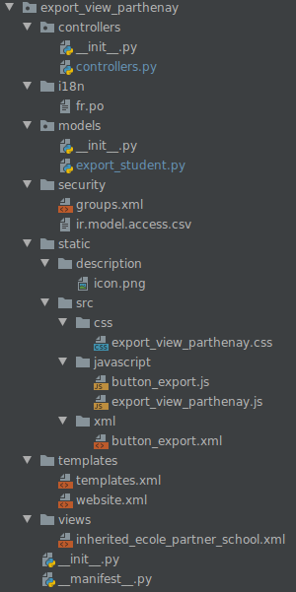
Voici l’arborescence de mon Module :
image 1 :
Ici nous pouvons voir l’arborescence complète du Module. Les fichiers dans lesquels j’ai le plus travaillé sont : controllers.py, export_view_parthenay.js et templates.xml

5-Fonctionnalités
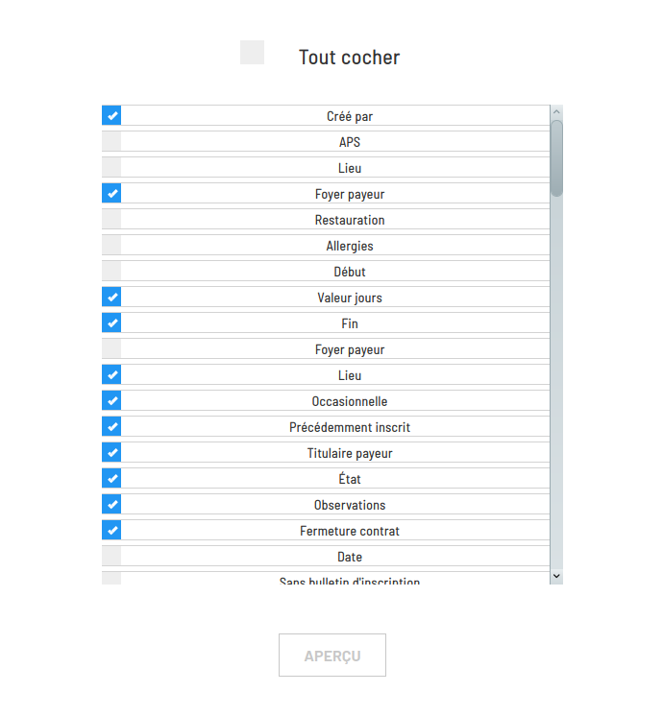
-La première chose est de pouvoir prendre une liste odoo(tuple) qui est dans le back-end pour pouvoir la basculer sur le front-end pour la mettre dans un tableau déroulant.(ci-contre)
-Ce tableau est un tableau de checkbox avec une option pour tout cocher. Pour un élève par exemple ce qui sera afficher dans le tableau est ce que l’utilisateur veut savoir sur les élèves qu’il a sélectionné (pour l’instant c’est en brut) c’est son responsable, ses allergies, si il mange au restaurant scolaire etc.

-Une fois que l’utilisateur a coché ce qu’il voulait, il clic sur « aperçu » qui lui affiche dans une fenêtre modal un tableau qui est un aperçu de ce que le tableau, une fois téléchargé, va donner, si il lui convient pas, il peut revenir en arrière.
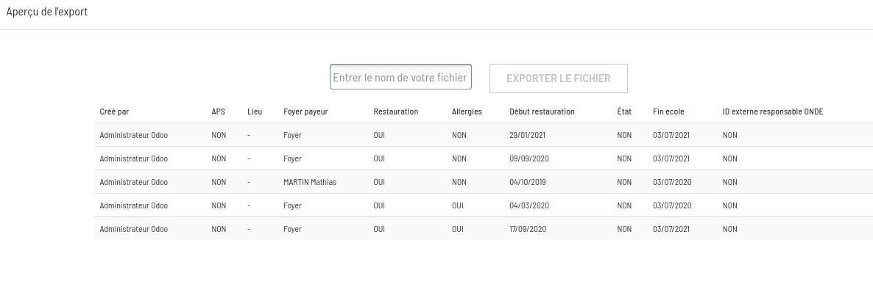

-Puis il lui donne un nom et le télécharge, il sera téléchargé en fonction du navigateur et aussi enregistré dans la table « export_student ».
-J’ai aussi rajouté, pour cette épreuve E4 une fonctionnalité en dessous de « aperçu » qui permet de supprimer un fichier excel dans la table « export_student » grâce à son nom.

ANNEXE III - Épreuve E4 conception et maintenance de solutions informatiques
III.1 : fiche de présentation d’une situation professionnelle (modèle)
BTS Services informatiques aux organisations
Session 2020/2021
E4 – Conception et maintenance de solutions informatiques
Coefficient 4
DESCRIPTION D’UNE SITUATION PROFESSIONNELLE
Épreuve ponctuelle  | Contrôle en cours de formation 
PARCOURS SISR  | PARCOURS SLAM 
NOM et prénom du candidat : Moreau Clément |  | N° candidat : 0317493611
Contexte de la situation professionnelle
Portfolio en MVC sur codeIgniter fait pendant mes temps de ppe et mon temps personnel.

Intitulé de la situation professionnelle
Portfolio MVC personnel sous codeIgniter.

Période de réalisation : Lieu :
Modalité :  Individuelle  En équipe
Conditions de réalisation (ressources fournies, résultats attendus)
Ce projet est la continuité du PPE2, nous devions réaliser un portfolio dynamique en php et avec une base de données. Ce projet été développé en php, html, css et javascript.

Productions associées

Modalités d’accès aux productions
https://portfolioclement.valentin-moreau.fr/ pour voir le rendu
https://github.com/moreauc-coder/Portfolio_MVC_CM_E4 pour voir les sources

Présenter au verso une description détaillée de la situation professionnelle retenue et des productions réalisées en mettant en évidence la démarche suivie, les méthodes et les techniques utilisées.
DESCRIPTION DÉTAILLÉE DE LA SITUATION PROFESSIONNELLE
1-Information

l’identifiant et le mot de passe admin sont « admin » et « 1234 ».
Le script sql disponible à la racine du dossier sous le nom de « portfolio_mvc .sql».
2-Contexte
Ce portfolio a été réalisé en MVC sur codeIgniter sur mon temps libre et mes temps de ppe. Je voulais faire un portfolio modulable et donc mettre les informations utiles , mes compétences, mes expériences et mes formations non pas en brut dans le code mais utiliser une base de données pour ensuite les afficher. Il est donc conçu pour pouvoir être en partie modifié directement depuis le Portfolio.

3-Base de données

Modèle Relationnel de ma base de données :

pfc_identifiant(id, identifiant, mdp)

pfc_categorie(id_Categ, Libelle)

pfc_competences(id_Competences, Competences, niveau, #Categorie)
pfc_exp(id_exp, Experiences, niveau, #Categorie)
pfc_formations(id_formations, Formations, niveau, #Categorie)

Catégorie (tables : pfc_competences, pfc_exp et pfc_formation) fait référence à id_Categ dans la table pfc_categorie.

Catégorie est une table qui sert à savoir si une compétence/expérience/formation est en rapport avec un domaine, si c’est de l’informatique, du BTP, une formation de football etc..
Le script est disponible à la racine du dossier sous le nom de « portfolio_mvc.sql » (voir ci dessous).

4-Arborescence
Voici l’arborescence de mon Portfolio :
image 1 :
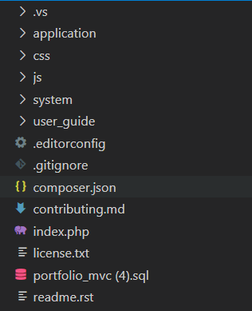
image 2 :
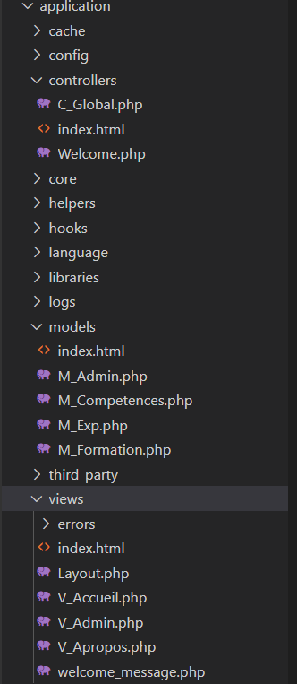

Sur l’image 1 est l’arborescence vue depuis la racine.
L’image 2 représente elle le dossier Application, nous pouvons voir tous les models(M_), toutes les Views(V_), et le controller(C_Global.php). Qui sont les fichiers dans lesquels j’ai codé.

5-Fonctionnalités
Il y a pour l’instant 3 pages, Accueil, A propos et Admin. Chacune d’elle a une vue attribuée mais sont tous reliées au même contrôleur.
J’ai donc conçu une page admin qui me permet d’ajouter et de supprimer des compétences, expériences, formations directement sur mon portfolio. Comme montrer ci dessous (image 1) je peux taper une compétence et lui mettre un niveau de 1 à 10. Dans un second temps, je peux la supprimer grâce l’affichage de son nom et son id. Puis dans la page à propos, elle s’ajoute automatiquement dans la liste (image 2)
Image1 : image 2 :
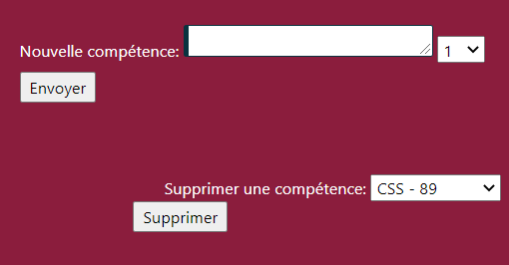
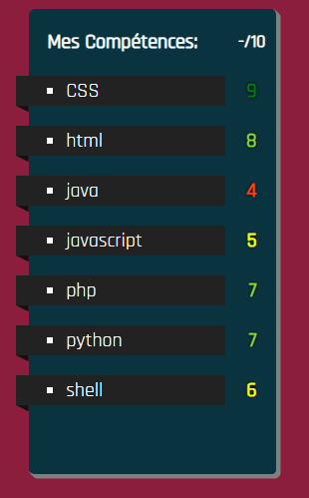

ll y a un model par table (pfc_competences, pfc_exp, pfc_formations).
La barre de navigation est la vue Layout (projet/Portfolio-MVC-main-Clem/application/views/Layout.php) qui permet donc ne naviguer entre les différentes pages.
Pour accéder à la page admin, il vous suffit de mettre « admin » en identifiant et « 1234 » en mot de passe en haut à droite de l’écran, cela affichera la page qui permet d’ajouter et de supprimer des compétences, expériences et formations.

En CCF, de l’étudiant.
À renseigner en cas d’épreuve ponctuelle.
Conformément au référentiel du BTS SIO, le contexte doit être conforme au cahier des charges national en matière d’environnement technologique dans le domaine de spécialité correspondant au parcours du candidat.
En référence à la description des activités des processus prévue dans le référentiel de certification.
En CCF, de l’étudiant.
À renseigner en cas d’épreuve ponctuelle.
Conformément au référentiel du BTS SIO, le contexte doit être conforme au cahier des charges national en matière d’environnement technologique dans le domaine de spécialité correspondant au parcours du candidat.
En référence à la description des activités des processus prévue dans le référentiel de certification.

